Diakonie a misie Církve československé husitské
Wuchterlova 5, 166 26 Praha 6 - Dejvice, tel. 723 255 696,
e-mail: diakonie@ccsh.cz

Diakonie a misie Církve československé husitské
společně s patriarchou a biskupským sborem CČSH
vás žádají o pomoc obětem ničivého zemětřesení v Nepálu.

Nejničivější zemětřesení v Nepálu za posledních 80 let dosáhlo síly 7,8 stupně a epicentrum mělo v centrální části země. Silné otřesy si zatím vyžádaly více než tři tisíce mrtvých a tisíce zraněných, zcela zničily stovky domů. Záchranáři se ale zatím nedostali na nejpostiženější místa a nepálské úřady tvrdí, že pod troskami je uvězněno daleko více obětí.

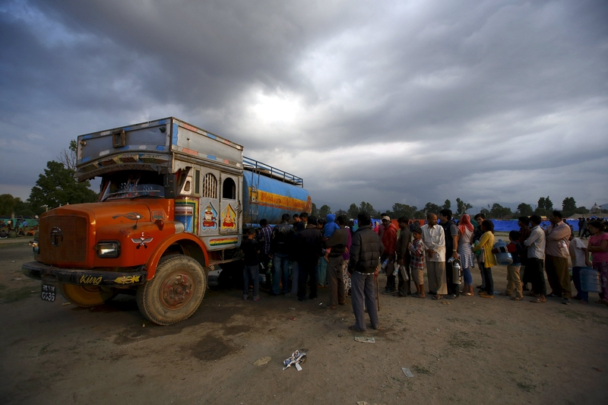

Celosvětově působící humanitární organizace vyhlašují sbírky na pomoc lidem v postižené oblasti. Jednou z nich je i „Člověk v tísni“, který se ve spolupráci s partnerskými organizacemi Welthungerhilfe a Concern Worldwide z platformy Alliance2015 zaměřuje na pomoc v oblast Gorka v epicentru zemětřesení.

I my hluboce soucítíme se všemi, které postihla tato živelná katastrofa. V modlitbách myslíme na všechny, kteří jsou postiženi touto událostí. Husitská diakonie nemá v současné době dostatečné kapacity k zajištění přímé pomoci a proto se na vás obracíme s prosbou, aby jste svou finanční pomoc směřovali prostřednictvím sbírky organizace Člověk v tísni SOS NEPÁL 54333345/0300 nebo dalších humanitárních organizací a předem vám děkujeme za vaší pomoc těm, kteří se ocitli v nouzi.

V případě dalších dotazů se na nás můžete kdykoliv obrátit.

Mgr Hedvika Zimmermannová – ředitelka husitské diakonie
(tel: 723 255 696, hedvika.zimmermannova@ccsh.cz, hedvika.z@eurnet.cz, )

Praha 27.4.2015

